GUÍA Nº2 REPASO DE CONTENIDOS
Clasificación de la materia

PARTE 1: ELEMENTOS Y COMPUESTOS

1.- Busca en internet una tabla periódica y busca los símbolos químicos de los siguientes elementos y anótalos en esta tabla:

Hidrógeno: H | Cobre: | Carbono: | Aluminio:
Oxígeno: | Helio: | Fósforo: | Sodio:
Hierro: | Níquel: | Plata: | Mercurio:
Oro: | Cloro: | Argón: | Yodo:

2.- Busca la fórmula química de los siguientes compuestos químicos:
Ejemplo: Cloruro de calcio: CaCl₂
Agua: | Glucosa:
Cloruro de sodio: | Metano:
Hidróxido de sodio: | Amoniaco:
Dióxido de carbono: | Óxido férrico:

3.- Clasifica en elementos o compuestos:
Amoniaco (NH₃ ) - Azufre (S) - Potasio (K) - Cloruro de sodio o sal común (NaCl) - Mercurio (Hg) - Agua oxigenada (H₂O₂ ) Helio (He) - Sacarosa (C₁₂H₂₂O₁₁ ) - Yodo (I )- Cobre (Cu)

ELEMENTOS | COMPUESTOS

4.- Desafío:
En un laboratorio, con el fin de caracterizar y clasificar una sustancia pura, se analizó una muestra haciendo pasar corriente eléctrica a través de ella. Lo anterior ocasionó que dicha sustancia se descompusiera en los gases hidrógeno y oxígeno.
De acuerdo a los antecedentes, ¿cómo clasificarías esta sustancia pura, en elemento o compuesto? Explica.

__________________________________________________________________________________________________________________________________________________________________________________________________________________________________________________________________________________________________

PARTE 2: MEZCLAS

1.- Escribe al lado de cada imagen si corresponde a una mezcla homogénea o mezcla heterogénea:

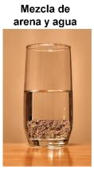 | 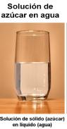 | 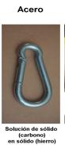
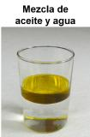 | 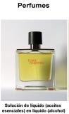 | 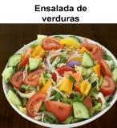

2.- Investiga:
¿La leche y la mayonesa son mezclas homogéneas o heterogéneas? Explica.
__________________________________________________________________________________________________________________________________________________________________________________________________________________________________________________________________________________________________

3.- Imagina que tienes los siguientes materiales: agua, azúcar, aceite, alcohol y arena. Con ellos debes preparar una mezcla homogénea, cuyos componentes tengan diferente estado físico; y una mezcla heterogénea, formada por componentes que tengan el mismo estado físico. ¿Qué mezclas formarías con esos elementos?
(Estado físico: líquido, sólido, gaseoso)
- Mezcla homogénea: ____________________________________________________________

- Mezcla heterogénea: __________________________________________________________________
PARTE 3: SEPARACIÓN DE MEZCLAS
4.- Escribe el método de separación más apropiado para cada una de las siguientes mezclas.
- Filtración: Separar un sólido no soluble de un líquido.
- Tamizado: Separar mezclas formadas por sólidos.
- Decantación: Separar un líquido de un sólido, o dos líquidos que no se mezclan.
- Destilación: Separa dos o más líquidos que se disuelven entre sí, y que tienen diferentes puntos de ebullición.

Mezcla | Método de separación de mezclas | Justificación (Por qué lo usarías)
Porotos con arroz
Agua con alcohol
Agua con aceite
Fideos con agua

No me envíes las respuestas al correo, desarróllala y déjala pegada en el cuaderno.

